Dispositivos de comando

Console de comando
Estrutura
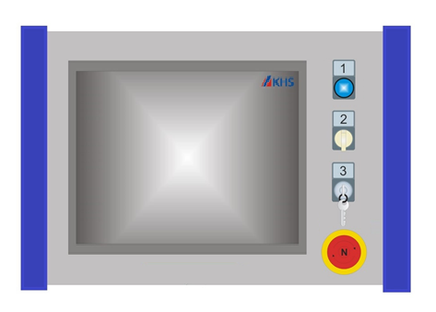
Figura Erro! Nenhum texto com o estilo especificado foi encontrado no documento.-1: Console de operação com terminal de comando
Nº | Descrição | Nº | Descrição
1 | Confirmação de Falha | 2 | Tensão de Comando
3 | Liberação da Tensão de Comando |  | Botão de parada de Emergência

Funcionamento
O console de comando permite monitorar e controlar o equipamento através de seus respectivos elementos de comando e de sua interface gráfica atribuída ao usuário.

Os elementos de comando ao lado do monitor são designados as seguintes funções:
Elemento de comando | Tipo | Descrição
[Confirma falha] | Botão luminoso | Confirma uma mensagem de falha.
[Iniciar] | Seletora com chave, duas posições | Liga ou desliga a tensão de comando:  [Ligado]: liga a tensão de comando. A exibição do estado operacional na interface gráfica do usuário é ativada.  [Desligado]: desliga a tensão de comando, a máquina para. A exibição do estado operacional na interface gráfica do usuário é desativada.
[Operação] | Interruptor de Chave | Liberação da Tensão de Comando
 | Botão de parada de emergência | Para a máquina.

Interface gráfica do usuário

Estrutura básica da interface de usuário
O display é uma Superfície touchscreen e mostra as imagens e textos para utilização e observação da máquina.
O toque dos símbolos na tela executa as ações diretamente. O toque nos símbolos na tela corresponde a clicar uma função com o botão esquerdo do "mouse" de um computador.
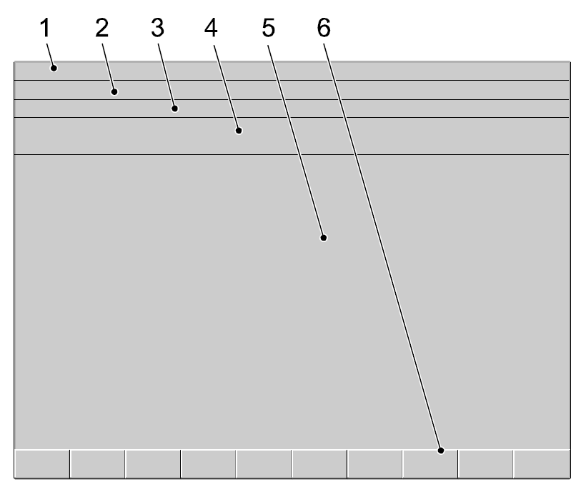
Figura Erro! Nenhum texto com o estilo especificado foi encontrado no documento.-2: Estrutura básica interface de usuário
Nº | Descrição | Nº | Descrição
1 | Nome do menu, usuário conectado, data e hora | 2 | Mensagens e notas sobre a operação
3 | Aviso de falha | 4 | Botões para seleção das áreas do sistema
5 | Gráficos, textos e teclas de função nos menus | 6 | Botões para seleção do menu

Inserir ou alterar os valores
Ao se selecionar uma caixa de texto, um teclado será aberto na tela. Para se digitar números, é exibido um teclado numérico e para digitação do texto um teclado alfanumérico. Digitar textos ou números sobre este teclado e confirmar com a tecla “ENTER”. O teclado se fecha depois da digitação.

Registro na interface de usuário
O acesso aos menus e funções por diferentes usuários é protegido por senha. De acordo com os direitos de acesso do usuário registrado, a interface não exibirá menus ou recursos ou automaticamente solicita o registro de um usuário com privilégios suficientes. Se uma tecla que requer outros direitos de acesso for pressionada, é aberta automaticamente a janela para registro de um usuário.

Registrar usuário manualmente
Pessoal: | - Profissionais da área de operação

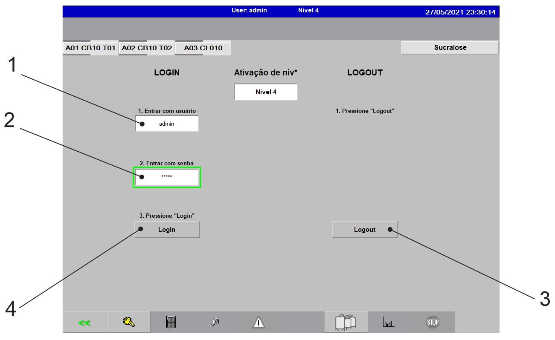
Figura Erro! Nenhum texto com o estilo especificado foi encontrado no documento.-3: Janela de registro
Nº | Descrição | Nº | Descrição
1 | Campo de entrada "Usuário" | 2 | Campo de entrada "Senha"
3 | Tecla "Cancelar" | 4 | Tecla "OK"

Observar e executar os seguintes passos para registrar-se manualmente no terminal de comando:
- Pressionar a tecla [LOGIN].
- A janela de registro é aberta.
- Selecionar o campo de entrada “Usuário”.
- Sob a janela para o registro é aberto um campo de teclado.
- Inserir o usuário com o teclado e confirmar com a tecla “ENTER” no campo do teclado.
- O campo do teclado é fechado.
- Selecionar o campo de entrada “Senha”.
- Sob a janela para o registro é aberto um campo de teclado.
- Inserir a senha com o teclado e confirmar com a tecla “ENTER” no campo do teclado.
- O campo do teclado é fechado.
- Confirmar o registro com a tecla “OK”.
Alternativamente, o usuário pode interromper o processo com a tecla “Cancelar”.
- A janela de registro é fechada. O usuário está registrado.

Campos de entrada
Estrutura
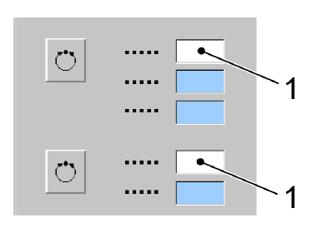
Figura Erro! Nenhum texto com o estilo especificado foi encontrado no documento.-4: Campo de entrada – Exemplo
Nº | Descrição
1 | Campo de entrada

Funcionamento
Em alguns menus, como por exemplo diagramas de fluxo ou menus de configuração, o usuário pode ajustar determinados parâmetros de processo ou de configuração. Para isso, há nos referidos campos, entre outros, campos de entrada disponíveis, os quais permitem que o usuário altere um parâmetro através da entrada de um valor.
Estes campos de entrada são destacados em branco, ao contrário dos campos de exibição destacados em azul ou verde.
O usuário deve possuir os direitos correspondentes para alterar determinados parâmetros.

Alterar parâmetros de processo ou de configuração com um campo de entrada
Pessoal: | - Profissionais da área de operação
Para alterar um parâmetro de processo ou de configuração, executar os seguintes passos:
- Pressionar o campo de entrada.
- O sistema exibe um cursor de entrada no campo de entrada e um teclado é exibido na tela.
- Inserir no campo o novo valor com o teclado da tela.
- Confirmar o valor com [Entrada].
- O sistema assume o valor inserido como o valor de configuração atual.

Estrutura do menu
A estrutura de menu descreve a construção da interface de usuário com diversas janelas para as funções da parte do sistema correspondente. A estrutura do menu é diferente para as diversas partes de um sistema global.

Tela Inicial
Tecla | Função
Tela de etapas / tela de processo
"A01 CB10 T01"
Tela de etapas / tela de processo
"A02 CB10 T02"
Tela de etapas / tela de processo
"A03 CL010"
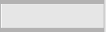 | Gestão de fórmulas
 | Exibir página anterior no menu /  Sair do menu atual
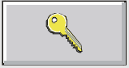 | Login
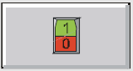 | Liberação de funções
 | Funções de serviço
 | Operator Setpoints / Limit values - general
 | Setpoints / Limit values - service
 | Editor de Receita
 | Administração de Receita
 | Troca de Sinais BMX T01 – CIP
 | Troca de Sinais BMX T02 – CIP
 | Troca de Sinais CL010 – CIP
 | Troca de Sinais CL010 – Blender
 | Seleção de Idioma
 | Sair de Runtime
 | Mensagens atuais
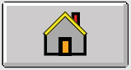 | Tela inicial
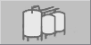 | Telas de processo
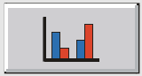 | Funções estatísticas
 | Arquivo de erros / mensagens
 | Contador de horas operacionais / Contador de produção
 | Exibir a próxima página no menu

Os elementos individuais da estrutura do menu do terminal de comando são explicados detalhadamente nos capítulos a seguir.

Tela inicial
Selecionar a tela inicial
- Selecionar esta tecla .
- Em seguida será exibida a tela inicial.
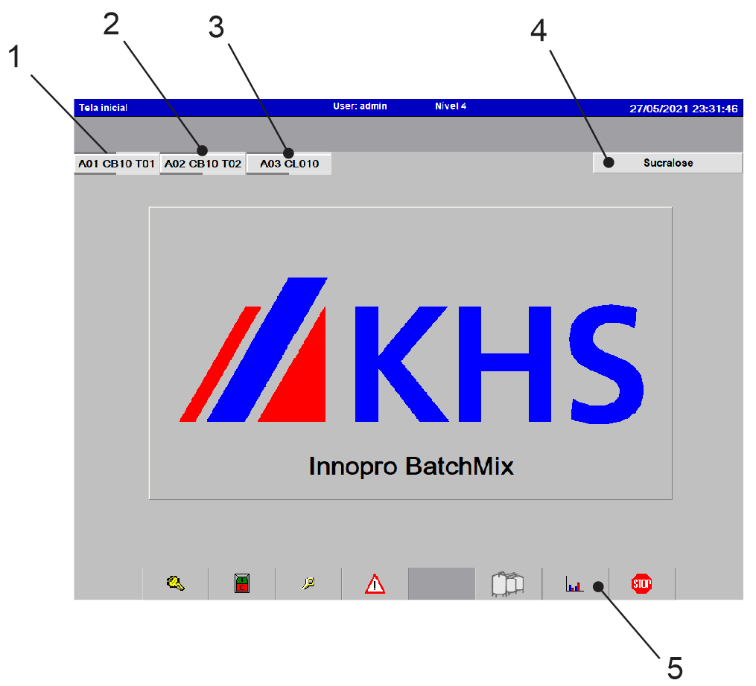
Figura Erro! Nenhum texto com o estilo especificado foi encontrado no documento.-5: Tela inicial
Nº | Descrição | Nº | Descrição
1 | Teclas para tela de etapas/tela de processos | 2 | Tecla para a tela de etapas
3 | Tecla para a tela de processos | 4 | Tecla para a gestão de fórmulas
5 | Teclas para a seleção de menus da estrutura de menu

Exibição
A cor das teclas da tela de etapas/tela de processos indica os seguintes estados operacionais das áreas:
- Amarelo: O programa está aguardando uma entrada do operador
- Amarelo intermitente: O controle parou o programa
- Verde: O programa está ativo
- Vermelho intermitente: Há uma falha no programa
A tecla para a gestão de fórmulas exibe a fórmula atual.

Seleção do menu
- Selecionar as telas de etapas das áreas do sistema com a tecla para a tela de etapas. Atribuição da identificação das teclas: consulte o capítulo “Operação”, seção “Estrutura do menu”.
- Selecionar as telas de processos das áreas do sistema com a tecla para a tela de processos. Atribuição da identificação das teclas: consulte o capítulo “Operação”, seção “Estrutura do menu”.
- Com a tecla de gestão de fórmulas, abrir a página de gestão de fórmulas no menu Editor de fórmulas: consulte o capítulo “Operação”, seção “Gestão de fórmulas”.
- Selecionar os menus com as teclas para seleção de menus da estrutura de menus. Atribuição dos ícones das teclas, consulte o capítulo “Operação”, seção “Estrutura do menu”.

Tela de etapas
Selecionar a tela de etapas
- Selecionar a sequência de etapas para a área com estas teclas 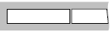.
- A tela de etapas exibe os seguintes parâmetros do programa para a área do sistema:
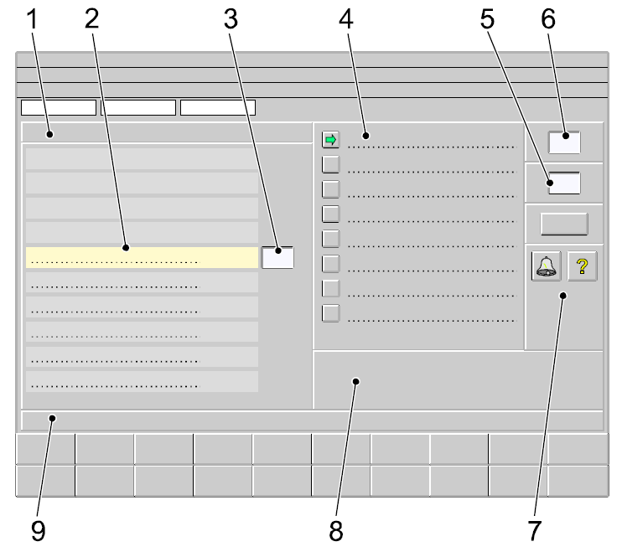
Figura Erro! Nenhum texto com o estilo especificado foi encontrado no documento.-6: Tela de etapas, estrutura
Nº | Descrição | Nº | Descrição
1 | Nome do programa ativo | 2 | Sub-rotinas, a sub-rotina ativa é destacada em amarelo
3 | Tempo restante para a sub-rotina ativa | 4 | Etapas na sub-rotina ativa, a seta verde exibe a etapa ativa
5 | Número da sub-rotina ativa | 6 | Tempo restante para a etapa ativa
7 | Ícones que indicam o status do programa | 8 | Notas sobre as condições para prosseguir com um programa, sub-rotina ou etapa
9 | Notas para a operação

Ícones que indicam o status do programa
Ícone | Status do programa
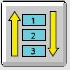 | O tempo da etapa atual está passando.
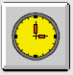 | O programa exibe "Seleção manual de etapa".
 | Falha no programa.

Funções na tela de etapas
- Selecionar a tecla “Programa” na tela de etapas.
- Em seguida é aberta a janela seguinte para a exibição da cadeia de etapas do programa.
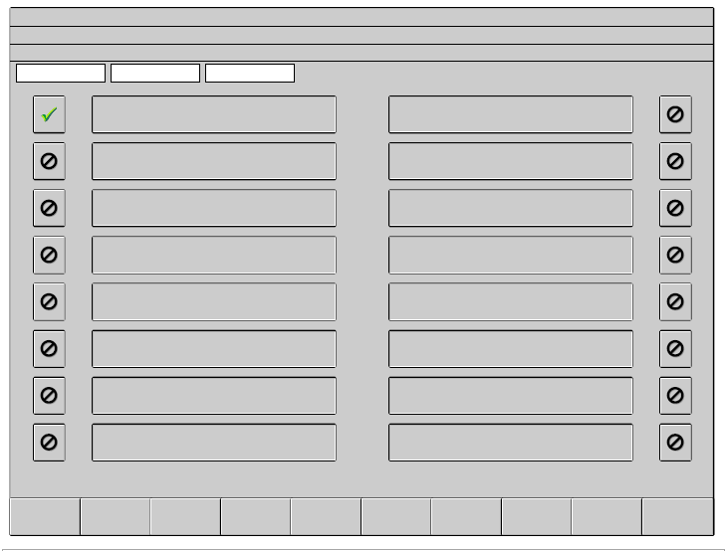
Figura Erro! Nenhum texto com o estilo especificado foi encontrado no documento.-7: Exibição da cadeia de etapas do programa selecionado na tela de etapas

Teclas de função
Ícone | Funcionamento
 | Selecionar o programa com a tecla ao lado do mesmo.
 | Este ícone na tecla exibe o programa selecionado.
 | Retornar para a cadeia de etapas com esta tecla.
FS1 / FS2 / FS3 | Teclas de função 1 a 3.  Para cada função, observar a linha de exibição “Operator information:” na tela de etapas.
Stop | Parar o programa. A tecla pisca na cor amarela, o programa permanece na etapa atual. Se uma função for selecionada novamente, o programa continua.
Monitoring single errors | Ligar ou desligar o monitoramento do programa.
Reset | Interromper a sub-rotina ativa e restaurar.
Activate | Selecionar e iniciar sub-rotinas e etapas individualmente.
Signals | Exibir a troca de sinais com outros componentes do sistema: ver capítulo “Terminal de comando”, seção “Troca de sinais”.
Setpoints | Exibir os valores nominais para os parâmetros de produção: consulte o capítulo “Terminal de comando”, seção “Valores nominais e valores limite”.

Liberações de funções
Estrutura
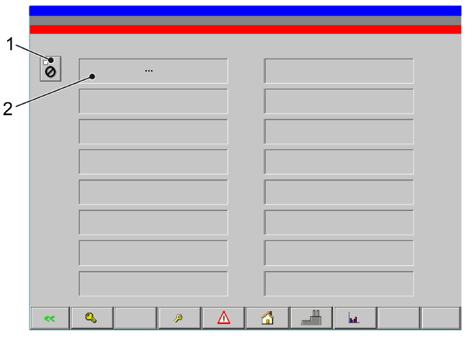
Figura Erro! Nenhum texto com o estilo especificado foi encontrado no documento.-8: Menu de liberações de funções
Nº | Descrição | Nº | Descrição
1 | Tecla de seleção | 2 | Função do sistema

Funcionamento
O menu de liberações de funções possibilita a seleção de funções do sistema predefinidas, que devem ser executadas pelo controle durante determinados processos do sistema.
Com as teclas correspondentes à esquerda ou à direita da respectiva função, os operadores podem liberá-las ou bloqueá-las novamente. As respectivas teclas sinalizam ao usuário simultaneamente se uma função está liberada ou bloqueada ou se não está disponível naquele momento. A este respeito, consulte também a seção “Teclas” neste capítulo.

Exibir menu de liberação de funções e selecionar liberações
Pessoal: | - Profissionais da área de operação

Para a exibição do menu de funções e seleção de uma função de sistema, observar e executar os seguintes passos:
- Na tela inicial, pressionar a tecla [Menu de liberações de funções].
- Na tela é exibido o menu de liberações de funções.
- Caso o menu de liberações de funções possua várias páginas, navegar até a função desejada com as teclas [Próxima página] (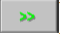) ou [Página anterior]
(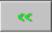).
- Com a tecla [ativar função] () ou [desativar função] (), iniciar ou encerrar a função desejada.
- A respectiva função é iniciada ou encerrada.

Liberações de funções disponíveis
Ícone | Funcionamento
Iniciar Xarope Simples | Esta função descarta o xarope simples para o dreno durante 5 segundos.
Xarope Simples OK | Esta função força o sinal de xarope simples OK.
Usar Brix medido do Xarope Simples | Selecionando esta função, o brix calculado a partir do medido de vazão é utilizado para os cálculos de dosagem. Com esta função desabilitada, usa-se o Brix informado nos parâmetros de produção.
Usar Brix medido Solução Sucralose | Selecionando esta função, o brix calculado a partir do medido de vazão é utilizado para os cálculos de dosagem. Com esta função desabilitada, usa-se o Brix informado nos parâmetros de produção.
Teste de lâmpadas | Ao selecionar esta função, todas as lâmpadas funcionais dos elementos de operação e das luzes de aviso são acesas. Caso necessário, substituir as lâmpadas defeituosas.

Funções de serviço na tela de etapas
Estrutura
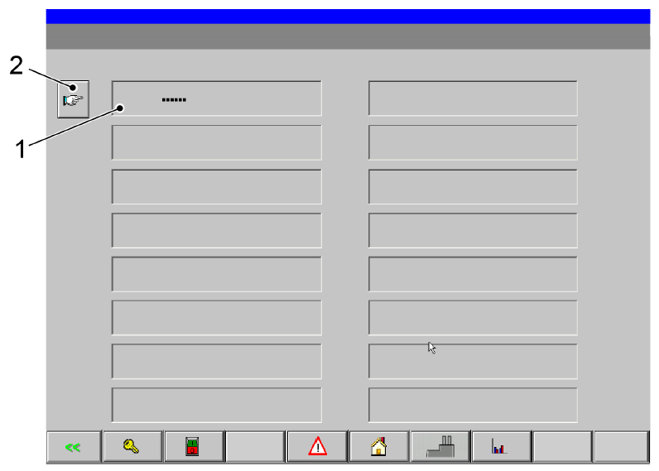
Figura Erro! Nenhum texto com o estilo especificado foi encontrado no documento.-9: Menu de funções de serviço
Nº | Descrição | Nº | Descrição
1 | Nome da função de serviço | 2 | Tecla de seleção

Funcionamento
A partir do menu de funções de serviço, o usuário pode navegar para outros menus de serviço.
Ali podem ser efetuadas configurações para o sistema geral, componentes individuais do sistema e o terminal de comando.

Selecionar funções de serviço
Pessoal: | - Profissionais da área de operação
Para a exibição do menu de funções de serviço e seleção de uma função de serviço, observar e executar os seguintes passos:
- Na tela inicial, pressionar a tecla [Menu de funções de serviço].
- Na tela é exibido o menu de funções de serviço.
- Caso o menu de funções de serviço possua várias páginas, navegar até a função desejada utilizando as teclas [Próxima página] ou [Página anterior].
- Com a tecla [Seleção à direita] ou [Seleção à esquerda], selecionar a função de serviço desejada.
- A tela exibe o menu da função de serviço selecionada.

Funções de serviço na tela de etapas do misturador
 | AVISO!  Configurações indevidas para valores nominais e valores limite  As consequências podem ser danos na máquina ou em qualquer objeto nas imediações.  O menu “Setpoint / Limites - service” exibe os valores nominais e os valores limite relevantes para a colocação em funcionamento. Os valores devem ser alterados somente por técnicos da KHS ou pessoal autorizado pela KHS.

AVISO!
Perda da função de monitoramento
As consequências podem ser danos na máquina ou em qualquer objeto nas imediações.
Não executar a função de serviço “Sair de Runtime” enquanto o misturador ainda estiver em operação.

As seguintes funções de serviço estão disponíveis para o usuário na tela de etapas do misturador:
Ícone | Funcionamento
Setpoint / Limites - general | Exibir e alterar valores nominais e valores limite relevantes para o usuário.
Setpoint / Limites - service | Exibir e alterar valores nominais e valores limite relevantes para a colocação em funcionamento e o serviço.
Editor de Receitas | Criar fórmulas.
Administração de Receitas | Selecionar, exibir e administrar fórmulas na memória de fórmulas e no controle.
Troca de Sinais  BMX T01 – CIP | Exibir troca de sinais entre o tanque 01 do dissolutor e a instalação CIP.
Troca de Sinais  BMX T02 – CIP | Exibir troca de sinais entre o tanque 02 do dissolutor e a instalação CIP.
Troca de Sinais  CL010 – CIP | Exibir troca de sinais entre a área do tanque pulmão e a instalação CIP.
Troca de Sinais  CL010 – Blender | Exibir troca de sinais entre a área do tanque pulmão e os sinais dos Blenders.
Seleção de Idioma | Exibe a interface de seleção de idiomas.
Sair de Runtime | Encerra o programa e exibe a interface do usuário.

Menus de valores nominais / valores limite
Estrutura
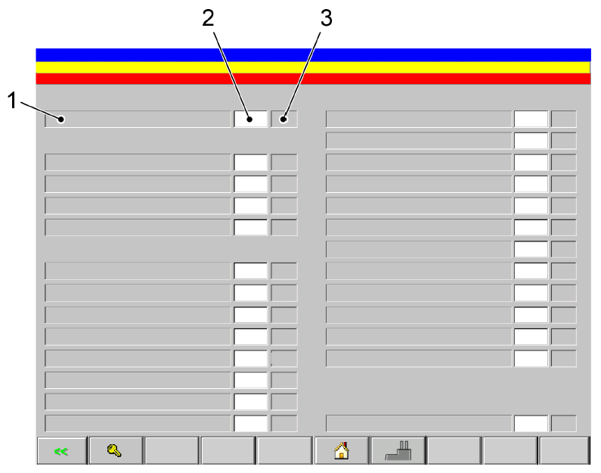
Figura Erro! Nenhum texto com o estilo especificado foi encontrado no documento.-10: Menu de valores nominais / valores limite
Nº | Descrição | Nº | Descrição
1 | Nome do valor nominal ou limite | 2 | Valor atual; campo de entrada
3 | Unidade

Funcionamento
O menu de valores nominais e limite exibe valores nominais e valores limite específicos de instalações e de componentes.
Para cada valor nominal ou valor limite são fornecidas as seguintes informações:
- Nome do valor nominal ou limite
- Valor atual
- Unidade
Além disso, os campos individuais servem para a exibição dos valores atuais, bem como campos de entrada para alteração dos mesmos.

Exibir menus de valores nominais / valores limite
Pessoal: | - Profissionais da área de operação
Para a exibição de menus de valores nominais / valores limite, observar e executar os seguintes passos:
- Na tela inicial, pressionar a tecla [Menu de funções de serviço].
- A interface do usuário exibe o menu de funções de serviço.
- Caso o menu de funções de serviço possua várias páginas, navegar até a função desejada utilizando as teclas [Próxima página] ou [Página anterior].
- Com a tecla [Seleção à direita] ou [Seleção à esquerda], selecionar o menu de valores nominais / valores limite desejado.
- A interface do usuário exibe o menu de valores nominais /valores limite selecionado.

Alterar valores nominais e valores limite
Pessoal: | - Profissionais da área de operação
Para alterar um valor nominal ou valor limite de um componente da instalação, executar os seguintes passos:
- Pressionar o campo de entrada do valor nominal ou do valor limite desejado.
- O teclado de entrada é exibido na tela.
- Inserir o valor necessário com ajuda do teclado de entrada.
- Confirmar valor.
- No campo é exibido o novo valor nominal ou valor limite.

Menus de troca de sinais
Estrutura
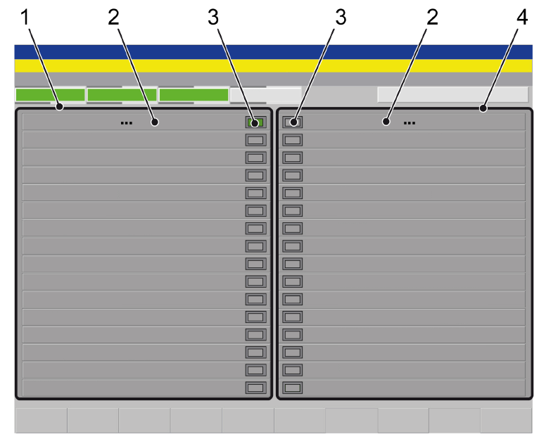
Figura Erro! Nenhum texto com o estilo especificado foi encontrado no documento.-11: Estrutura – Menu de troca de sinais
Nº | Descrição | Nº | Descrição
1 | Lista de sinais; sinais da parte da instalação A para B | 2 | Nome do sinal
3 | Exibição do status do respectivo sinal; verde: sinal está disponível; cinza: sinal não está disponível | 4 | Lista de sinais; sinais da parte da instalação B para A

Funcionamento
O menu de troca de sinais exibe os sinais trocados entre os componentes ou as áreas da instalação e os seus respectivos status.
Além disso, é possível simular sinais para testar a troca de sinais entre áreas ou componentes da instalação.
 | A função de simulação é restrita ao pessoal de KHS e não deve ser executada pelos operadores!

Exibir menus de troca de sinais
Pessoal: | - Profissionais da área de operação
Para a exibição de menus de troca de sinais, observar e executar os seguintes passos:
- Na tela inicial, pressionar a tecla [Menu de funções de serviço].
- A interface do usuário exibe o menu de funções de serviço.
- Caso o menu de funções de serviço possua várias páginas, navegar até a função desejada utilizando as teclas [Próxima página] ou [Página anterior].
- Com a tecla [Seleção à direita] ou [Seleção à esquerda], selecionar o menu de troca de sinais desejado.
- A interface do usuário exibe o menu de troca de sinais selecionado.

Editor de fórmulas
Estrutura
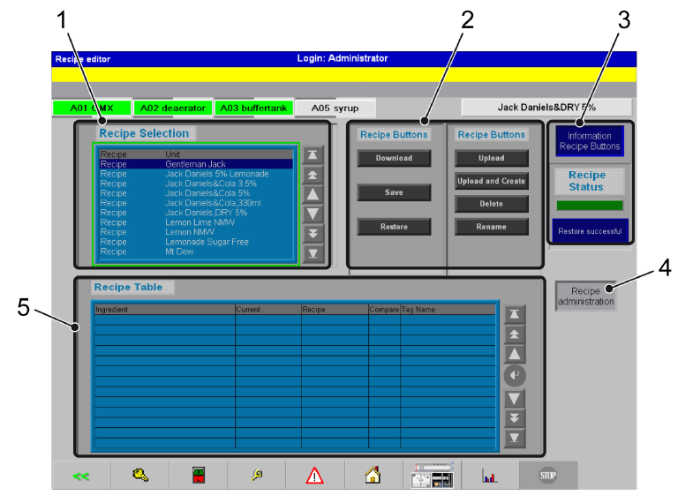
Figura Erro! Nenhum texto com o estilo especificado foi encontrado no documento.-12: Estrutura – Editor de fórmulas
Nº | Descrição | Nº | Descrição
1 | Janela de seleção; fórmulas armazenadas na memória | 2 | Teclas para administração das fórmulas na memória de fórmulas
3 | Campo de informações de status de fórmulas e operações executadas | 4 | Tecla; gestão de fórmulas
5 | Tabela da fórmula; informações sobre os ingredientes de uma fórmula

Funcionamento
No editor de fórmulas, os operadores podem administrar fórmulas existentes e carregá-las no controle.
A exibição de fórmulas exibe as fórmulas já armazenadas na memória de fórmulas. Aqui é possível marcar fórmulas individuais e administrá-las na memória de fórmulas através das teclas de fórmulas.
Um campo de informações exibe o status da fórmula, bem como notas sobre as operações executadas.
A tabela da fórmula exibe informações sobre os ingredientes de uma fórmula.
Com a tecla [Administração de fórmula] é possível aos operadores acessar o menu de administração de uma fórmula. Sobre este assunto, consulte a seção “Gestão de fórmulas” mais abaixo.

Exibir editor de fórmulas (opcional)
Pessoal: | - Profissionais da área de operação
Para a exibição do editor de fórmulas, observar e executar os seguintes passos:
- Na tela inicial, pressionar a tecla [Menu de funções de serviço].
- A interface do usuário exibe o menu de funções de serviço.
- Caso o menu de funções de serviço possua várias páginas, navegar até a função desejada utilizando as teclas [Próxima página] ou [Página anterior].
- Pressionar a tecla de seleção ao lado da função de serviço “Editor de fórmulas”.
- A interface do usuário exibe o editor de fórmulas.

Carregar a fórmula no controle (opcional)
Pessoal: | - Profissionais da área de operação
Para carregar uma fórmula no controle, observar e executar os seguintes passos:
- Acessar o editor de fórmulas.
Para isso, consulte a seção “Exibir editor de fórmulas” mais acima.
- Na área de exibição da seleção de fórmulas, navegar até a fórmula desejada.
Utilizar as teclas à direita da lista para chegar à fórmula desejada na seleção de fórmulas.
- Marcar a fórmula desejada na tela.
- A interface do usuário destaca a fórmula selecionada com outra cor.
- Pressionar a tecla [Upload] ao lado da seleção de fórmulas.
- A fórmula selecionada é carregada no controle da instalação.
A interface do usuário exibe uma barra verde na qual é exibido o status da fórmula, quando a fórmula é carregada com sucesso e satisfaz as condições.

Gestão de fórmulas
Estrutura
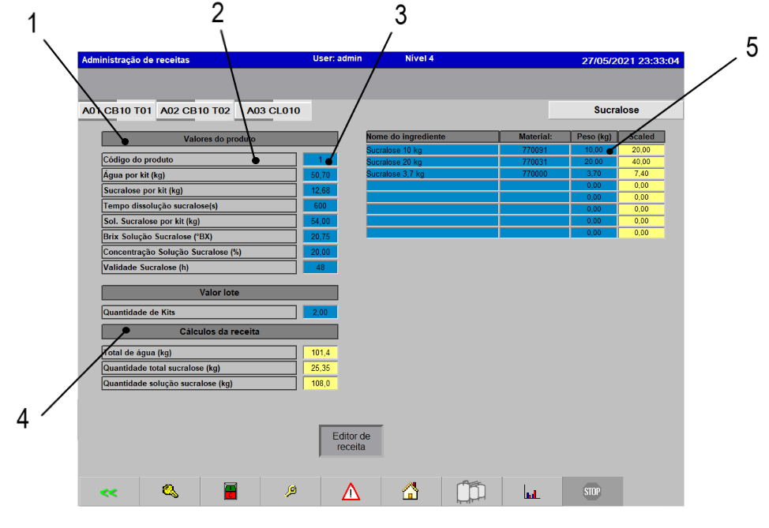
Figura Erro! Nenhum texto com o estilo especificado foi encontrado no documento.-13: Estrutura – Gestão de fórmulas
Nº | Descrição | Nº | Descrição
1 | Lista de parâmetros | 2 | Nome do parâmetro
3 | Campos de exibição e de entrada; valor do parâmetro | 4 | Parâmetros calculados
5 | Relação de materiais e pesos de pacotes de sucralose sólida.

Funcionamento
Na gestão de receitas os operadores podem ajustar parâmetros do produto e do processo para uma fórmula ativa.
Além disso, para determinados parâmetros é possível incluir as seguintes informações de controle:
- Atributos - se e como um parâmetro deve ser utilizado pelo controle.
- Valores de correção para o processo de inicialização do sistema.
- Valores de alarme para os quais, quando são ultrapassados a maior ou a menor, o controle dispara um alarme.
Além disso, estão disponíveis os seguintes parâmetros de processo, que podem ser ativados ou desativados:
- Sobreposição do tanque de armazenamento com gás inerte - aqui é possível efetuar a sobreposição do tanque de armazenamento com dióxido de carbono, para proteção do produto acabado contra perda de gás ou reações químicas indesejadas.
- Bomba para envasador - Ativação da bomba de descarga para o envasador conectado na sequência.
Esta função destina-se somente para efeitos de teste. Para a produção pelo cliente é necessário ligar a bomba para cada fórmula.

Exibir gestão de fórmulas
Pessoal: | - Profissionais da área de operação
Para a exibição da gestão de fórmulas, observar e executar os seguintes passos:
- Na tela inicial, pressionar a tecla [Menu de funções de serviço].
- A interface do usuário exibe o menu de funções de serviço.
- Caso o menu de funções de serviço possua várias páginas, navegar até a função desejada utilizando as teclas [Próxima página] ou [Página anterior].
- Pressionar a tecla de seleção ao lado da função de serviço “Administração de fórmulas”.
- A interface do usuário exibe a gestão de fórmulas.

Mensagens atuais
- Selecionar esta tecla 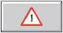 para chamar mensagens atuais.
- Em seguida, a janela "Mensagens atuais" se abrirá.
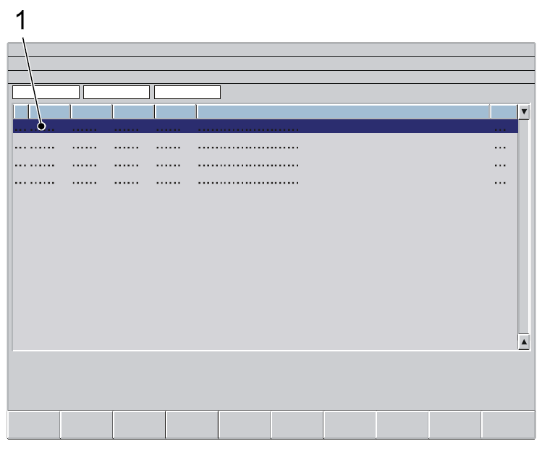
Figura Erro! Nenhum texto com o estilo especificado foi encontrado no documento.-14: Janela para falhas e mensagens atuais
Nº | Descrição
1 | Lista de falhas e mensagens atuais

Aviso
A lista na janela "Mensagens atuais" exibe as falhas e mensagens atuais com informações sobre o número de falhas ("Nº"), a hora, a data e o texto ou mensagem de aviso.

Tela de processos
A tela de processos mostra de uma representação esquemática da área do sistema com os atuadores (por exemplo, válvulas, bombas, reguladores, tanques, agitadores) e sensores (por exemplo, o sensor de temperatura, sensor de pressão).
A tela de processo da respectiva área pode ser acessada selecionando-se a área ("toque na superfície da área na tela do processo") dentro da tela de processos.
- Selecionar a tela de processos com esta tecla .
- Em seguida será aberta a janela da respectiva tela de processos.
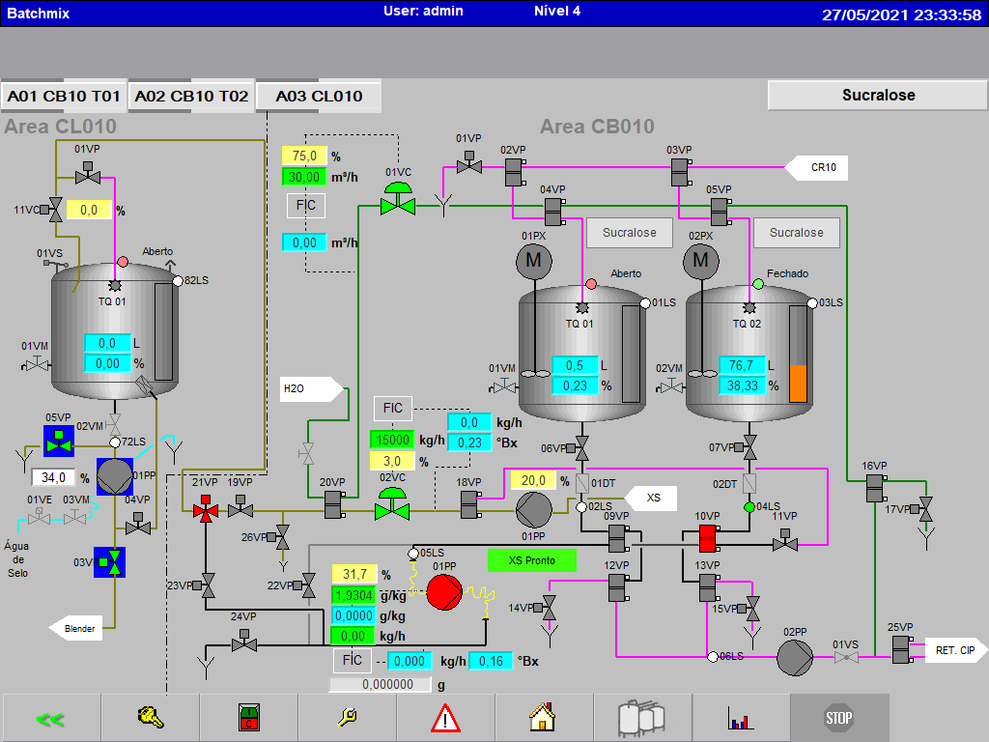
Figura Erro! Nenhum texto com o estilo especificado foi encontrado no documento.-15: Tela de processos – Exemplo

Telas de processo disponíveis
A tabela abaixo lista todas as telas de processo disponíveis no exemplo.
Tela de processos | Descrição
A01 CB10 T01 | Tela de processo do Tanque 01 do Dissolutor
A02 CB10 T02 | Tela de processo do Tanque 02 do Dissolutor
A03 CL010 | Tela de processo área CL010 mistura, tanque pulmão e envio de produto

Representação dos ícones nas telas de processos
Exibição valores
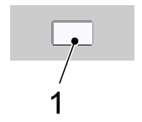
Figura Erro! Nenhum texto com o estilo especificado foi encontrado no documento.-16: Exibição de valores
Nº | Descrição
1 | Campo para a exibição de um valor medido, calculado ou inserido manualmente

Válvula
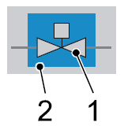
Figura Erro! Nenhum texto com o estilo especificado foi encontrado no documento.-17: Ícone da válvula
Número | Ícone | Denominação
1 | Cinza | Válvula fechada
1 | Verde | Válvula aberta
1 | Intermitente cinza e vermelho | Válvula não fecha
1 | Intermitente verde e vermelho | Válvula não abre
1 | Cadeado amarelo | Válvula bloqueada
2 | Vermelho | Monitoramento desativado
2 | Azul | “Manual ligado” ou “Manual desligado” ativado

Sonda
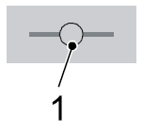
Figura Erro! Nenhum texto com o estilo especificado foi encontrado no documento.-18: Ícone da sonda
Número | Ícone | Denominação
1 | Verde | Sonda ocupada
1 | Cinza | Sonda livre

Bomba, motor
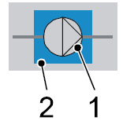
Figura Erro! Nenhum texto com o estilo especificado foi encontrado no documento.-19: Ícone da bomba, motor
Número | Ícone | Denominação
1 | Cinza | Bomba desligada
1 | Verde | Bomba ligada
1 | Vermelho | Falha
1 | Cadeado amarelo | Bomba bloqueada
2 | Vermelho | Monitoramento desativado
2 | Azul | “Manual ligado” ou “Manual desligado” ativado

Regulador
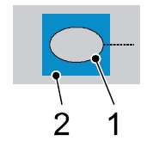
Figura Erro! Nenhum texto com o estilo especificado foi encontrado no documento.-20: Ícone do regulador
Número | Ícone | Denominação
1 | Amarelo | Regulagem em valor fixo
1 | Verde | Regulagem em valor nominal
1 | Azul | Regulador em modo de operação “Parado”
2 | Azul | Regulador em modo de operação “Manual”

Funções na tela de processos
Ajustar a função de uma válvula
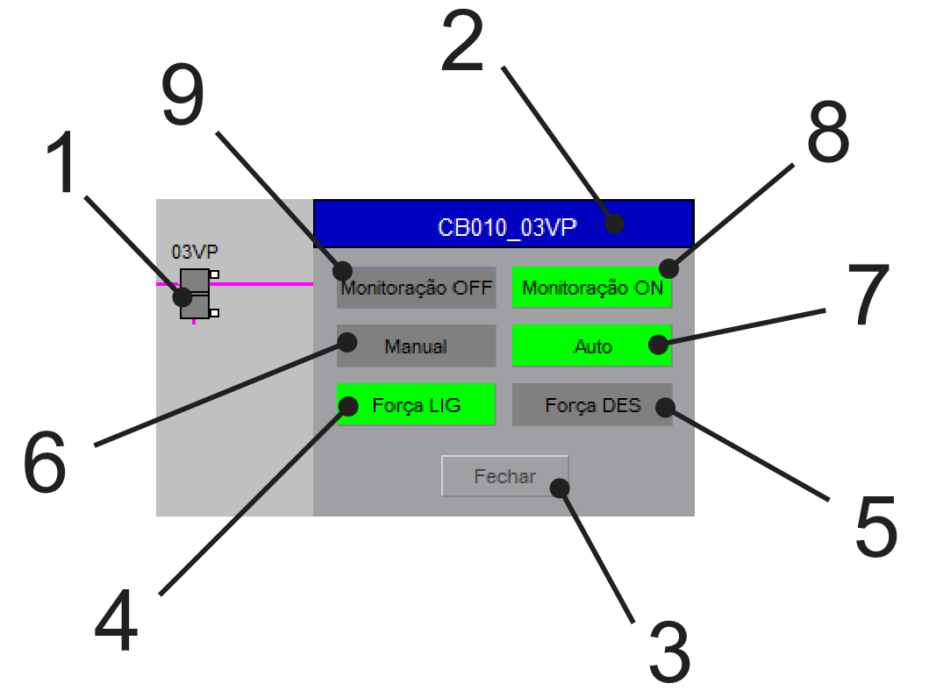
Figura Erro! Nenhum texto com o estilo especificado foi encontrado no documento.-21: Ajustar válvula
Nº | Descrição | Nº | Descrição
1 | Tecla do ícone da válvula | 2 | Janela "Ajustar válvula"
3 | Tecla "Fechar janela" | 4 | Tecla: Abrir a válvula em modo de operação "Manual"
5 | Tecla: Fechar a válvula em modo de operação "Manual" | 6 | Tecla: ativar válvula em modo de operação "Manual"
7 | Tecla: ativar válvula em modo de operação "Automático” | 8 | Tecla: Liga o monitoramento da válvula
9 | Tecla: Desligar monitoramento da válvula

- Selecionar o ícone da válvula.
- Em seguida é aberta a janela "ajustar válvula", com as teclas de funções.

Ajustar função de uma bomba ou de um motor
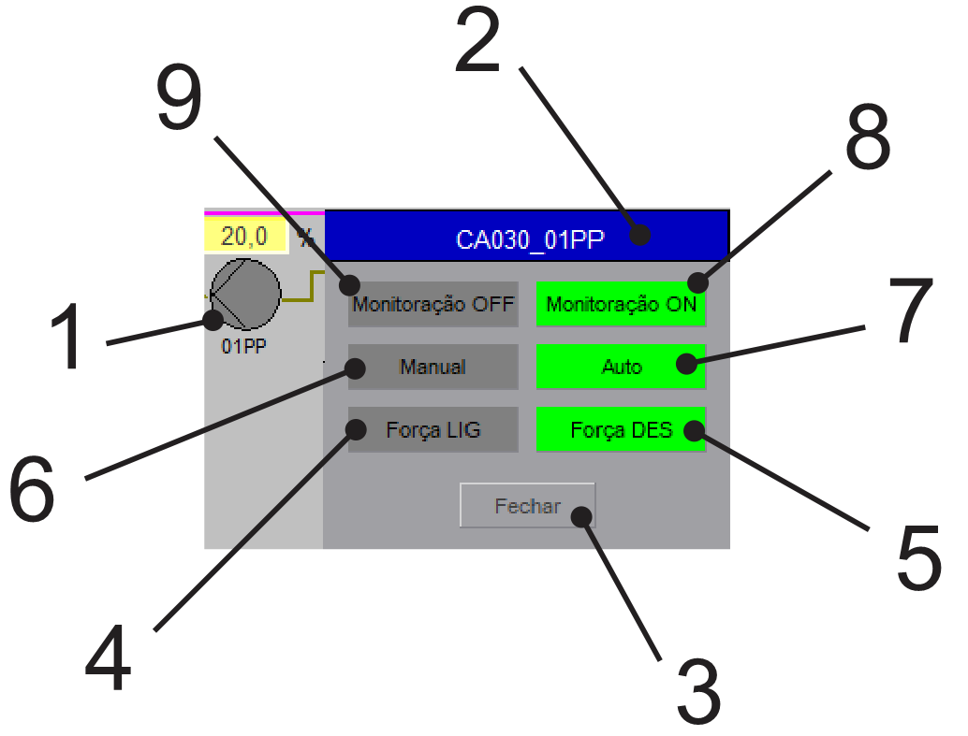
Figura Erro! Nenhum texto com o estilo especificado foi encontrado no documento.-22: Ajustar bomba/motor
Nº | Descrição | Nº | Descrição
1 | Tecla do ícone da bomba | 2 | Janela "Ajustar bomba" e "Ajustar motor"
3 | Tecla "Fechar janela" | 4 | Tecla: Ativar bomba ou motor no modo de operação "Manual"
5 | Tecla: Desativar bomba ou motor no modo de operação "Manual” | 6 | Tecla: Ativar bomba ou motor no modo de operação "Manual”
7 | Tecla: Ativar bomba ou motor no modo de operação "Automático" | 8 | Tecla: Ligar monitoramento da bomba ou do motor
9 | Tecla: Desativar monitoramento da bomba ou do motor

- Selecionar o ícone da bomba ou do motor.
- Em seguida é aberta a janela "ajustar bomba" e "ajustar motor", com as teclas de funções.

Regulador
Estrutura
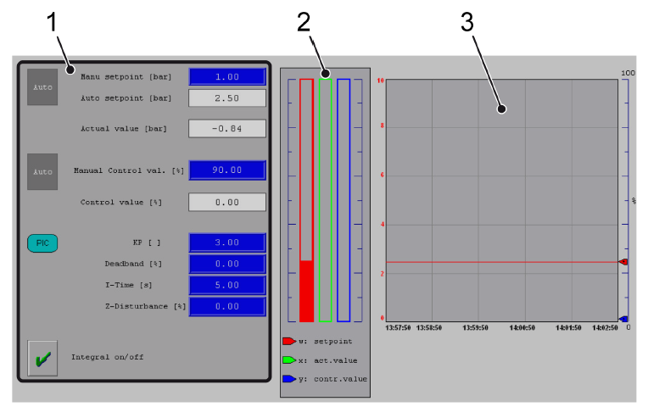
Figura Erro! Nenhum texto com o estilo especificado foi encontrado no documento.-23: Janela para ajustes do regulador
Nº | Descrição | Nº | Descrição
1 | Parâmetros do regulador | 2 | Representação do setpoint (w), actual value(x) e do control value (y) em gráfico de barras
3 | Gráfico de linhas; representação do valor nominal, do valor real e da variável de ajuste sobre o tempo

Funcionamento
Exibir ajuste do regulador
Para acessar a exibição do menu para ajuste de um regulador, observar e executar os seguintes passos:
- Pressionar o ícone de um regulador na tela de processos.
- O menu correspondente contendo os ajustes do regulador é aberto.

Parâmetros do regulador
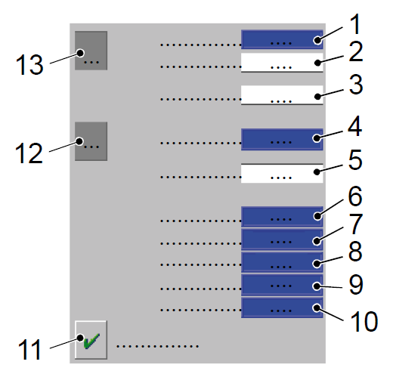
Figura Erro! Nenhum texto com o estilo especificado foi encontrado no documento.-24: Configurar regulador, parâmetros do regulador
Nº | Descrição | Nº | Descrição
1 | Campo para entrada do "valor nominal" por regulagem em "valor nominal manual" | 2 | Campo para exibição do valor real a ser regulado
3 | Campo para exibição do "valor nominal" atual | 4 | Campo para entrada do "valor fixo" por regulagem em "valor fixo manual"
5 | Campo para exibição do "valor de ajuste" atual | 6 | Campo para entrada do fator (KP) para o aumento do regulador
7 | Campo para entrada da largura de banda percentual entre valor nominal e valor real, a qual o regulador não regula (Deadband) | 8 | Campo para entrada do tempo de integração do regulador em segundos (I-Time)
9 | Campo para entrada do valor da perturbação do regulador em percentagem (Z-disturbance) | 10 | Campo para entrada do tempo de amostragem do regulador
11 | Ligar ou desligar a integração do regulador | 12 | Trocar regulagem entre "valor fixo manual" e "valor de ajuste"
13 | Trocar regulagem entre "valor nominal manual" e "valor nominal automático"

Ícones que exibem o status das funções
Ícone | Exibição de status
 | Modo de operação: Auto
 | Modo de operação Hand
 | Integração está desligada.
 | Integração está ligada.

Funções estatísticas
Selecionar funções estatísticas
- Pressionar a tecla [Funções estatísticas].
- A interface do usuário abre o menu “Funções estatísticas”.
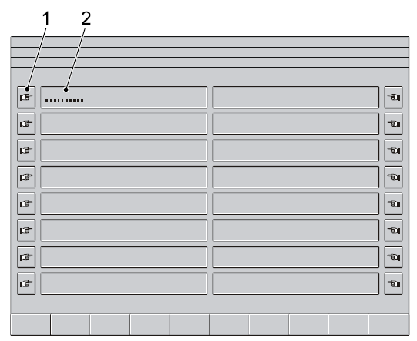
Figura Erro! Nenhum texto com o estilo especificado foi encontrado no documento.-25: Funções estatísticas
Nº | Descrição | Nº | Descrição
1 | Tecla; Seleção de uma função estatística | 2 | Nome da função estatística

Exibir
Tecla | Funcionamento
 | Se o menu contiver várias páginas, passar as páginas com estas teclas.

Selecionar função estatística
Para selecionar uma função estatística, observar e executar os seguintes passos:
- Pressionar a tecla de seleção ao lado da função estatística desejada.
- A interface do usuário exibe o menu da função estatística selecionada.

Funções estatísticas disponíveis
Função estatística | Descrição
“Arquivo de erros e avisos” | Exibir erros e avisos que apareceram. Apagar arquivo de erros e avisos.
“Contador de horas operacionais / Contador de produção” | Exibir contador de horas operacionais e contador de produção.

Arquivo de erros e de mensagens
- Selecionar a função “arquivo de erros e mensagens” no menu "Funções estatísticas".
- Em seguida se abrirá uma janela "Arquivo de erros e mensagens".
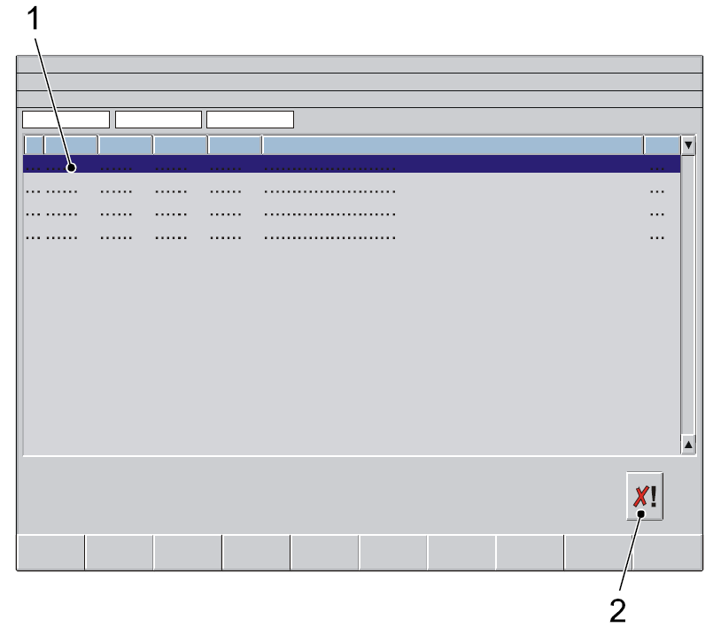
Figura Erro! Nenhum texto com o estilo especificado foi encontrado no documento.-26: Arquivo de erros e de mensagens
Nº | Descrição | Nº | Descrição
1 | Exibição da lista de falhas e mensagens atuais | 2 | Tecla: excluir arquivo com lista de erros e mensagens

Aviso
A lista no arquivo de erros e mensagens exibe as falhas e mensagens atuais com informações sobre o número de falhas ("Nº"), a hora, a data e o texto ou mensagem de aviso.

Funções
"Excluir arquivo"
- Selecionar a tecla “Excluir arquivo” na janela "Arquivo de erros e mensagens".
- A janela para a confirmação para exclusão se abre em seguida.
- Confirmar a exclusão do arquivo de erros e mensagens.
- Em seguida o controle exclui todos os erros e mensagens no arquivo.

Contador de horas operacionais
Estrutura
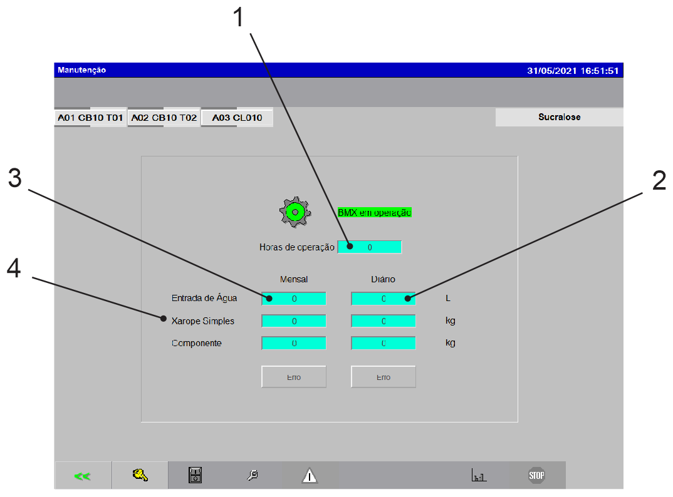
Figura Erro! Nenhum texto com o estilo especificado foi encontrado no documento.-27: Contador de horas operacionais / Contador de produção
Nº | Descrição | Nº | Descrição
1 | Horas operacionais do misturador | 2 | Totalizadores Diários
3 | Totalizadores Mensais | 4 | Área de exibição; Componentes individuais do produto

Exibir contador de horas operacionais
Pessoal: | - Profissionais da área de operação
Para exibir o contador de horas operacionais na interface do usuário, observar e executar os seguintes passos:
- Na interface do usuário, pressionar a tecla [Funções estatísticas].
- A interface do usuário exibe o menu “Funções estatísticas”.
- No menu “Funções estatísticas”, pressionar a tecla de seleção ao lado da entrada “Contador de horas operacionais”.
- A interface do usuário exibe o menu “Contador de horas operacionais”.

Como encerrar o programa
- Acionar o botão [funções de serviço].
- Selecionar opção “Sair do Runtime” e confirmar a consulta para encerrar o programa de visualização.
- A seguir aparecerá o sistema operacional do computador.

